**ACTIVITATS ESTUDIS EPIDEMIOLÒGICS**

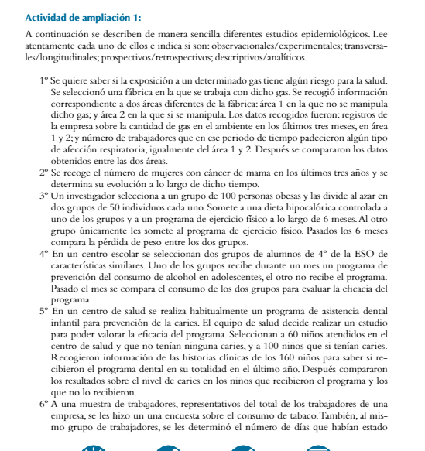

Si un investigador desea realizar un estudio epidemiológico descriptivo se manera

rápida, utilizará como fuente de datos para su estudio:

• a) Las fuentes primarias

• b) Las fuentes secundarias

• c) Da igual, cualquiera de las dos.

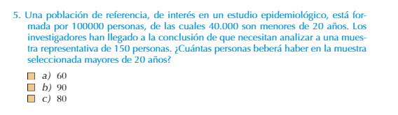

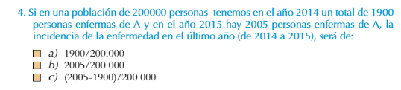

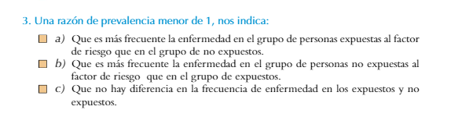

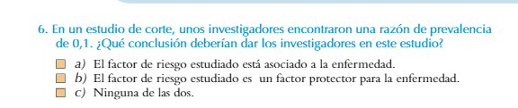

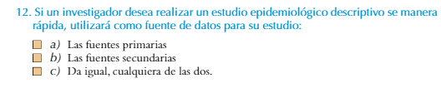

**A Sant Feliu de Guixols, amb una població de 22.000 habitants, s’ha diagnosticat 25 casos de càncer bucodental al 2020 (20 homes i 5 dones) i 35 casos de càncer bucodental al 2021(15 homes i 20 dones)**

* Digues la **prevalença** de càncer i la **incidència** al 2021.
* Quina és la raó de **morbiditat per sexe** al 2020?

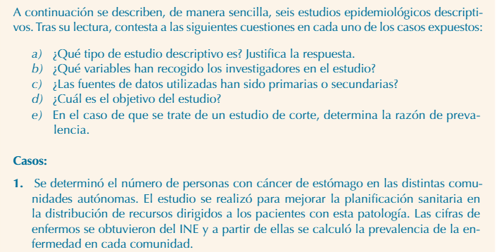

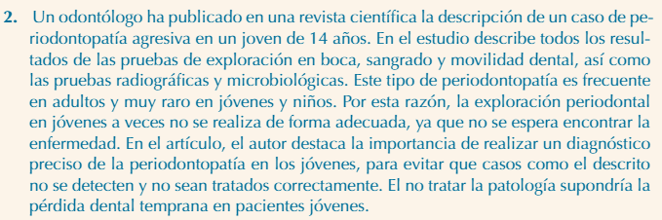

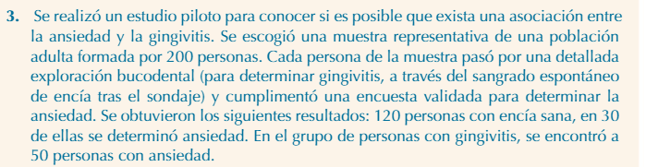

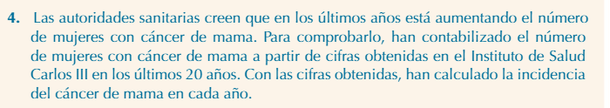

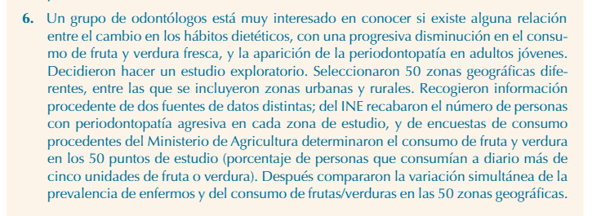

**EXERCICIS MESURES DE FREQÜÈNCIA**

**CAS 1:**

Durant el 2011, es van detectar 200 casos nous de diabetis a la ciutat X, que té una població de 10.000 persones (estimada l’1 de juliol del 2011). Al principio d’ any hi havia un total de 800 diabètics a la ciutat. Al llarg de l’any, 40 pacients van morir per complicacions degudes a la diabetis.

**1. Quina és la incidència acumulada de diabetis durant el 2011?**

a. 4 per 1.000 c. 800 per 1.000 e. 200 per 1.000

b. 22 per 1.000 d. 100 per 1.000

**2. Quina és la prevalença de punt de la diabetis l’ 1 gener de 2011?**

a. 4 per 1.000 c. 80 per 1.000 e. 200 per 1.000

b. 22 per 1.000 d. 100 per 1.000

**3. Quina és la prevalença de punt de la diabetis el 31 de desembre de 2011?**

a. 16 per 1.000 c. 80 per 1.000 e. 100 per 1.000

b. 20 per 1.000 d. 96 per 1.000

**4. Quina és la taxa de mortalitat degut a la diabetis durant el 2011?**

a. 0,4 per 1.000 c. 2,0 per 1.000 e. 9,6 per 1.000

b. 1,6 per 1.000 d. 4,0 per 1.000

**CAS 2:**

La ciutat C és una comunitat de 100.000 persones. Durant el 2011, hi va haver o 1.000 morts (morts per totes les causes). Tots els casos de tuberculosis han sigut identificats. Dels 300 casos de tuberculosis, 200 son homes i 100 son dones. Durant el 2011, 60 persones van morir degut a la tuberculosi, 50 de los quals van ser homes.

**5. Quina és la taxa bruta de mortalitat a la ciutat C?**

a. 300 per 100.000 c. 10 per 1.000

b. 60 per 1.000 d. 100 per 1.000

**6. Quina és la taxa de mortalitat per tuberculosi entre els homes?**

a. 0.5 per 1.000 c. Més gran en homes que en dones.

b. 25% d. Per poder-ho calcular falten dades*.*

**CAS 3:** Tenim dades de 20 persones, des de novembre de 2010, algunes de les quals han patit algun episodi d’hepatitis al llarg del temps. Assumeix el fet que patir hepatitis una vegada, dóna immunitat permanent, i no es possible tornar a infectar-se.

| **PERSONA** | **EPISODI** |
| --- | --- |
| Persona 1 | 1 De Maig 2011-31 Octubre 2011 |
| Persona 2 |  |
| Persona 3 | 1 De Maig 2011-31 Octubre 2011 |
| Persona 4 |  |
| Persona 5 | 1 De Maig 2011-31 Octubre 2011 |
| Persona 6 |  |
| Persona 7 |  |
| Persona 8 |  |
| Persona 9 | 1 De Novembre 2010-31 Octubre 2011 |
| Persona 10 |  |
| Persona 11 |  |
| Persona 12 | 1 De Maig 2011-30 Juny 2011 |
| Persona 13 | 1 De Novembre 2011-31 De Maig 2012 |
| Persona 14 | 1 De Novembre 2010-1 De Maig 2011 |
| Persona 15 | 1 De Maig 2011-31 Octubre 2011 |
| Persona 16 |  |
| Persona 17 | 1 De Novembre 2011-31 desembre 2011 |
| Persona 18 | 1 De Novembre 2011-31 Desembre 2011 |
| Persona 19 | 1 De Novembre 2011-31 De Maig 2012 |
| Persona 20 | 1 De Maig 2011-31 Octubre 2011 |

**7. Quina va ser la prevalença de punt de l’hepatitis l’ 1 de juliol de 2011?**

**8. Quina va ser la prevalença de període de l’hepatitis durant el 2011 (entre gener i desembre)?**

**9. Quina va ser la incidència acumulada d’ hepatitis durant el 2011 (gener i desembre)?**

**10.Quina va ser la taxa d’ incidència d’hepatitis durant el 2011 (entre gener i desembre)?**

1. **En el seguiment d’una cohort (homes de 45 anys, a l’inici de l’estudi) per valorar la relació entre obesitat i el risc associat de patir un infart de miocardi, es van seguir 2000 homes durant 4 anys, amb els següents resultats:**

| **INFART DE MIOCARDI** | **OBESITAT** | | |
| --- | --- | --- | --- |
| si | no | total |
| si | 110 | 20 | 130 |
| no | 890 | 980 | 1870 |
| total | 1000 | 1000 | 2000 |

**El risc d’aparició de la malaltia entre adults exposats, és:**

a)(110*980)/(890*20)=0,3

b)130/1000

c)1000/2000

d)110/2000

e)11%

1. **Quina és la prevalença d’infart de miocardi a la mostra?**

a)110/130

b)130/1000

c)130/2000

d)65‰

e)c i d són correctes

1. **Durant el 2011, van presentar-se 700 casos nous d’una malaltia crònica en una població de 100.000 habitants. Al principi de l’any 2011, hi havia 14500 malalts en total. Durant el 2011, 200 persones van morir per complicacions de la malaltia. Quina era la prevalença de la malaltia, per 100 habitants, l’1 de gener de 2012?**

a)14,5

b)0,145

c)150

d)15

e)0,15

4 **.Has fet un estudi amb 10000 pacients de càncer durant 3 anys. 7000 van ser tractats amb radioteràpia addicional i 3000 no. Dels tractats amb radioteràpia addicional , 5000 van presentar problemes de cefalees greus. Dels 3000 que no van rebre radioteràpia addicional, 100 van presentar cefalees greus. Completa la taula següent amb les dades:**

| **Problemes de cefalees greus** | **RADIOTERÀPIA ADDICIONAL** | | |
| --- | --- | --- | --- |
| **si** | **no** | **total** |
| **si** |  |  |  |
| **no** |  |  |  |
| **total** |  |  |  |

4.1.Quina és la Odds de radioteràpia addicional en pacients amb problemes de cefalees greus?

4.2.Quin és el Risc Relatiu de cefalees fent tractament de radioteràpia addicional?

4.3. Quina és la Odds Ratio de problemes de cefalees greus amb radioteràpia addicional?

**5. Les dades de la taula són del seguiment a 10 persones durant 8 setmanes (d’1 de desembre a 31 de gener) i s’avalua la presència o absència de grip en aquest temps. Els pacients que agafen grip una vegada, ja no en tornen a agafar, queden immunes.**

| **Número identificació** | **Setmana inici-setmana final de de grip (inclosa)** |
| --- | --- |
| **1** | **2-4** |
| 2 |  |
| 3 |  |
| 4 |  |
| 5 | 8 |
| 6 | 1-4 |
| 7 |  |
| 8 | 5-7 |
| 9 | 3 |
| 10 | 6-7 |

5.1. La Odds de grip, és:

5.2.Quina és la prevalença de grip a la mostra?

5.3Quina és la taxa d’incidència de grip de la mostra?

1. **S’estudia una cohort de 5000 persones, 3000 tenen un estil de vida saludable (activitat física, alimentació variada, basada en fruites i verdures) i la resta, són sedentaris i tenen una alimentació amb més greixos saturats i sucres simples. Es van estudiar durant 15 anys. 300 participants de l'estudi van desenvolupar diabetis tipus B, 20 dels quals, pertanyien “al grup saludable”.**

Omple la següent taula i calcula OR i RR. Com influeix l’estil de vida, influeix en el desenvolupament de diabetis tipus II?

Quin tipus d'estudi estem analitzant?

| **Cohort** | **succés**  **malalt(diabetis II)** | **No succés**  **No malalt** |  |
| --- | --- | --- | --- |
| **Exposats estil de vida NO saludable** |  |  |  |
| **No exposats estil de vida saludable** |  |  |  |
|  |  |  |  |

7. **Es fa un estudi amb pacients amb diabetis, per veure si presenten o no úlceres en funció de l’ús d’un nou fàrmac que aconsegueix controlar els pics de diabetis. Es van observar el següents resultats:**

| **Medicament nou** | **úlcera** | **No úlcera** | **Total** |
| --- | --- | --- | --- |
| **Si (exposats)** | **78** | **922** | **1000** |
| **No (no exposats)** | **385** | **615** | **1000** |
| **Total** |  |  | **2000** |

Calcula la incidència de úlceres en pacients amb el medicament nou, i la incidència de úlceres en pacients sense medicaments.

Calcula OR i RR.

Quin tipus d'estudi estem analitzant?

8. **Es vol veure si una nova vacuna va bé per la grip. S’agafen un grup de persones vacunades, i un grup de no vacunades, i s’obtenen els següents resultats. Calcula RR i OR de vacunat i no vacunat:**

|  | **Malalt** | **No malalt** | **Total** |
| --- | --- | --- | --- |
| **Vacunat** | **160** | **752** |  |
| **No vacunat** | **52** | **150** |  |
| **Total** |  |  |  |

CAS:

**Es vol analitzar si el consum de tabac és un factor de risc per la malaltia periodontal.**

**En un estudi hem seleccionat 575 fumadors i 180 no fumadors, en tots 2 casos hem escollit persones similars en edat i sexe, sense peridontits, extrets ambdós grups de la mateixa clínica odontològica. En els 2 grups s’investiga l’historial de tabaquisme i els hàbits higiene bucodental que mantenien. Se’ls ha fet un seguiment durant 3 anys i els resultats obtinguts són els següents : de tots els fumadors 35 no pateixen malaltia periodontal i dels no fumadors 95 pateixen malaltia periodontal. Analitza si el consum de tabac és un factor de risc per la malaltia periodontal.Calcula RR i OR**

1. **Es fa un estudi a 2473 mares, de les quals 853 van estar exposades passivament al fum del tabac durant l’embaràs, i en el moment del part durant la revisió del nadó s’observa que de les 853 exposades al tabac 20 van tenir nadons amb baix pes i 2439 nadons tenen pes normal.**

Podem considerar que l’exposició al tabac, és un factor de risc per tenir nadons amb baix pes?

1. **Es vol estudiar la correlació entre el control prenatal i la mort perinatal, fem un estudi i obtenim aquestes dades:**

| Control prenatal | Mortalitat perinatal | |
| --- | --- | --- |
|  | Si | No |
| No | 2056 | 25891 |
| Si | 776 | 22387 |

Podem afirmar que un bon control prenatal preveu la mortalitat perinatal?

1. **Fem un estudi a sala de parts i obtenim el següent resultat.**

| Part per | Nadó amb distress respiratori | |
| --- | --- | --- |
|  | Si | No |
| Cesària | 2434 | 3774 |
| Vaginal | 3590 | 10433 |

Podem afirmar que la cesària és una causa de Nadó amb distress respiratori?

1. **En la revisió mèdica dels alumnes de 2n d’higiene bucodental (46 dones i 29 homes) s’han detectar 60 alumnes amb càries, dels quals 27 són homes.**
   1. Quina és la prevalença total de càries?
   2. Quina es la prevalença depenent del sexe?
   3. Quina és la incidència?
2. **En una mostra aleatòria de 500 persones d’una àrea de salut hi ha 5 diabètics, quina és la prevalença de diabetis?**
3. **En un estudi d’una població de 5000 persones, de les quals 1000 són hipertensos i la resta no. Es produeix un total de 90 casos d¡infart de miocardi, del quals 50 són en persones hipertenses. Calcula RR i OR**

**DEMOGRAFÍA**

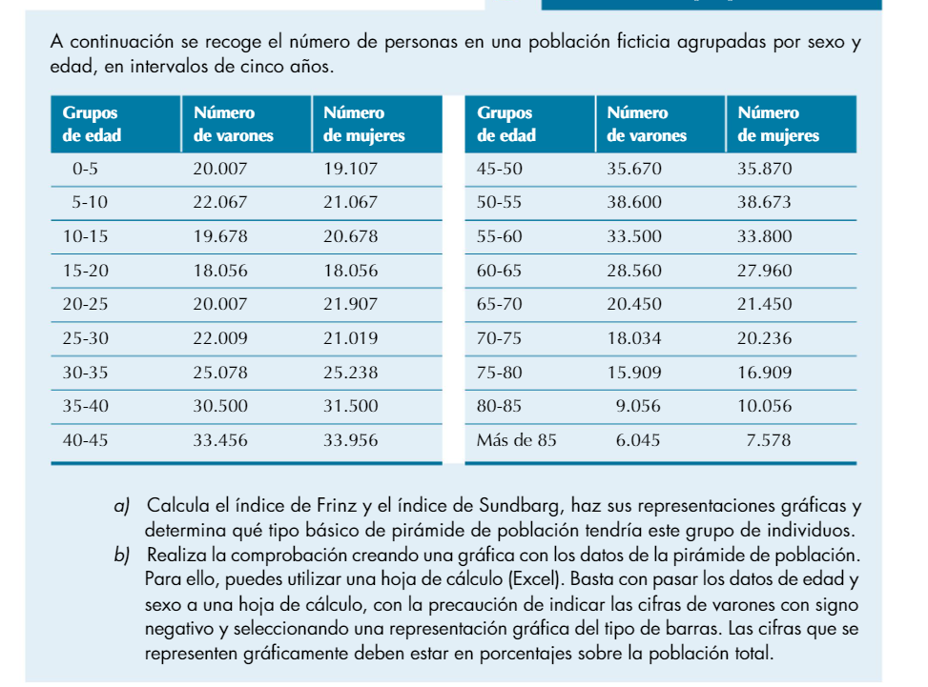

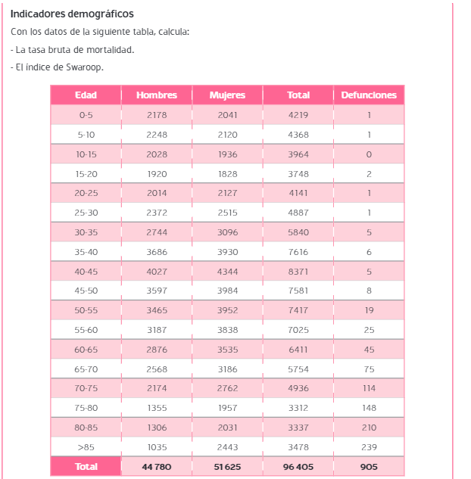

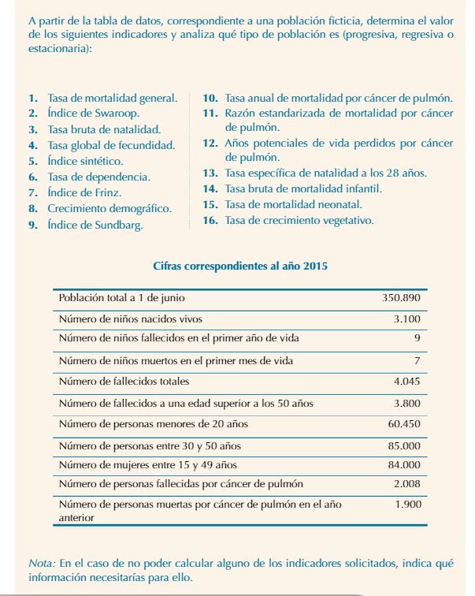

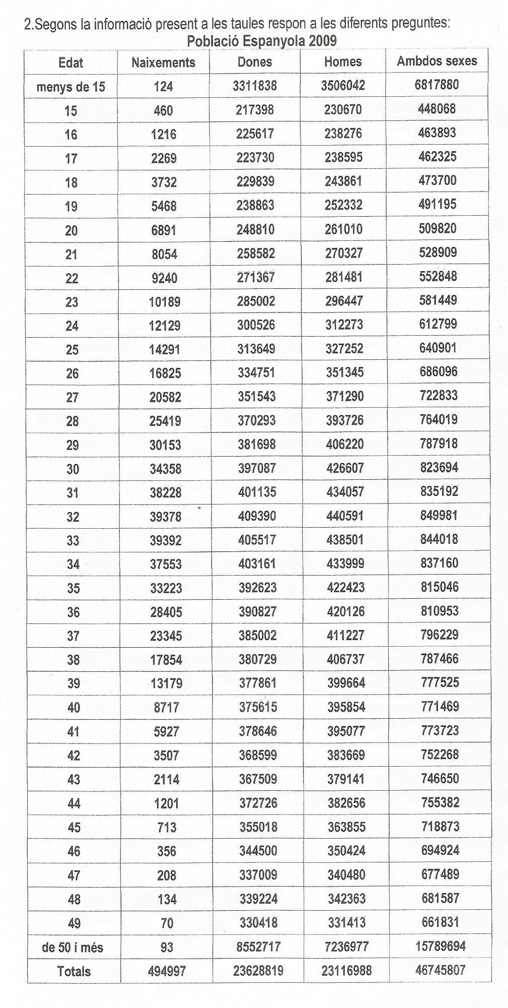

| **Defuncions població espanyola 2009** |  |
| --- | --- |
| Menors d’un any, per totes les causes i ambdós sexes | 1609 |
| Per totes les causes, totes les edats i ambdós sexes | 384933 |
| A causa del SIDA, totes les edats i ambdós sexes | 1079 |
| A causa de tumors malignes d’esòfag, totes les edats i ambdós sexes | 1770 |
| A causa de l’embaràs, part o puerperi | 14 |

Calcula per aquesta població les següents taxes i comenta els resultats obtinguts:

1. Taxa bruta de natalitat
2. Taxa de fecunditat general
3. Taxa bruta de mortalitat
4. Taxa de mortalitat específica
5. Taxa de mortalitat materna
6. Taxa de mortalitat infantil